NPU1002478203
čj. NPU-420/6846/2025
WAM:2000J124105-1

NS 124/2024, dod. č. 1
Čj. ESS: NPÚ-420/93284/2024
CastIS: LB-E2013.001

Národní památkový ústav, státní příspěvková organizace
se sídlem: Valdštejnské nám. 162/3, Praha 1, 118 01
IČO: 75032333, DIČ: CZ 75032333
bankovní spojení: ČNB, xxx
zastupuje: PhDr. Petr Hrubý, ředitel ÚPS v Ústí nad Labem

Doručovací adresa:
Národní památkový ústav, územní památková správa v Ústí nad Labem
Podmokelská 1/15, 400 07 Ústí nad Labem
(dále jen „pronajímatel“)

a

Městys Chudenice
IČ: 00255599, DIČ: CZ00255599
Se sídlem: Kvapilova 215, 339 01 Chudenice
Zastupuje: David Žák, starosta
(dále jen „nájemce“)

jako smluvní strany uzavřely níže uvedeného dne, měsíce a roku tento
Dodatek č. 1

ke smlouvě o nájmu movitých věcí č.j. NPÚ-ÚPS/93284/2024 (2000J123105) podle občanského zákoníku České republiky

Článek I.
Smluvní strany se dohodly, na základě vrácení dvou předmětů, na změně výše nájmu uvedené v Čl. VI. Nájemné, jeho splatnost a způsob úhrady, které bude nově činit 1.160,- Kč ročně + DPH.

Vrácené předměty:

 | Inv.č. nové | Inv.č. staré | Předmět
1 | VE08155a | 8010 | Obraz portrétní, Evžen Černín  Původ: Veltrusy – Velichov  Provenience: Evropa střední, Čechy  Čas. určení: rok 1929  Autor: C. Hohenlohe  Rozměry: 112 x 74 cm  Pojistná hodnota xxx | 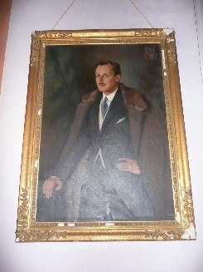
 | VE08155b | 8010 | Rám obrazový, obdélný, zlacený  Rozměry: 124 x 86 cm
2 | VE08156a | 8011 | Obraz portrétní, Josefína Černínová  Původ: Veltrusy – Velichov  Provenience: Evropa střední, Čechy  Čas. určení: rok 1927  Autor: C. Hohenlohe  Rozměry: 100 x 66 cm  Pojistná hodnota: xxx | 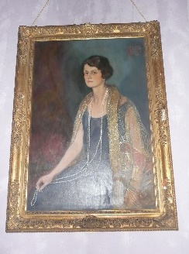
 | VE08156b | 8011 | Rám obrazový, obdélný, zlacený  Rozměry: 110 x 76 cm

Všechny ostatní články smlouvy o nájmu movitých věcí č.j. NPÚ-ÚPS/93284/2024 (2000J123105) zůstávají v platnosti.

Předmět nájmu smlouvy NS 124/2024 dle Přílohy č. 1 – specifikace předmětu nájmu včetně pojistné hodnoty:

 | Inv.č. nové | Inv.č. staré | Předmět
1 | LB00909/001 | 01285-28/98 | Obraz heraldický námět, rodokmen Czerninů a Hrzánů z Chudenic  Původ: Milešov - zámek  Provenience: Evropa  Čas. určení: rok 1710  Rozměry: 108 x 167 cm  Pojistná hodnota: xxx | 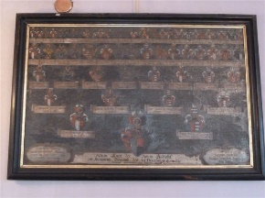
 | LB00909/002 | 01285-28/98 | Rám obrazový
2 | LB01444/001 | 01890 | Obraz portrét, poprsí muže v dlouhé paruce  Původ: Milešov - zámek  Provenience: Evropa  Čas. určení: 1. polovina 18. století  Autor: C. Hohenlohe  Rozměry: 24 x 17 cm  Pojistná hodnota: xxx | 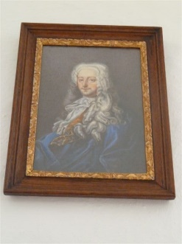
 | LB01444/002 | 01890 | Rám

Článek II.

Tento dodatek je uzavírán elektronicky s elektronickými podpisy smluvních stran.

Informace k ochraně osobních údajů jsou ze strany NPÚ uveřejněny na webových stránkách www.npu.cz v sekci „Ochrana osobních údajů“.

v Ústí nad Labem, dne  …………………………………………..  PhDr. Petr Hrubý  ředitel NPÚ-ÚPS v Ústí nad Labem | v dne  …………………………………………..  David Žák  Starosta Městysu Chudenice

